
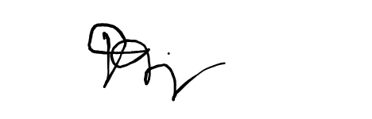
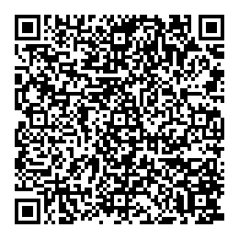
บันทึกขอความ
สำนักงานเศรษฐกิจการเกษตร
(สศก.)
เลขรับ
๖
วันที่
๓ เมษายน ๒๕๖๗
เวลา
๑๖:๕๕:๐๘
สวนราชการ
สํานักงานเศรษฐกิจการเกษตร
..................................................................................................................................
๑๒๓๒/๖
๓ เมษายน ๒๕๖๗
ที่
วันที
่
เรื่อง
[ทดสอบemail] ทดสอบ ๑ นัน ๐๑
.............................................................................................................................................
เรียน
นัน ๐๑
เรียน ทดสอบ email
ห
นารา มากมายทรัพย์
หัวหน้าฝ่ายสารบรรณ
๙ เมษายน ๒๕๖๗
หนังสือ
ตนฉบับ

